Лекція № 10

3.3. Інші консольні текстові редактори
У вищезазначеному розділі було розглянуто редактори vi та nano, які працюють у консольному режимі. Хоча вони є напевно найбільш популярними та застосовуваними у консольному режимі Linux, утім це не єдині консольні редактори. Існують також і інші для консольного режиму, які відомі трохи менше. Наведемо деякі з них найбільш відомі.

3.3.1. Редактор Emacs
Emacs – найстаріший текстовий редактор, з якого розпочалася історія вільного програмного забезпечення. Проте редактором його можна назвати тільки умовно. Серед досвідчених користувачів цього редактора ходить жарт, що він уміє все, за винятком приготування кави, однак потім користувачі уточнюють, що до кінця ще не розібралися з усіма можливостями Emacs.
Вікно редактора Emacs представлене на рис. 3.8.
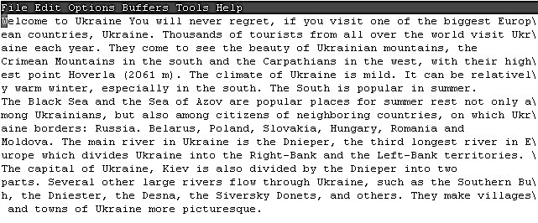
Рис. 3.8. Вікно редактора Emasc з відкритим для редагування файлом

Головною перевагою редактора Emacs є практично необмежена можливість його налаштування. Однак у тому ж полягає і його основний недолік. Навіть грамотному і терплячому користувачеві, якому подобається читання інструкцій, необхідно витратити чимало часу для налаштування редактора згідно зі своїм власним уявленням про зручність. До того ж розвиток Emacs в сторону його багатогранності став причиною того, що інтуїтивно незрозуміла програма є надзвичайно складною у застосуванні. Зокрема, управління здійснюється за допомогою різних клавіатурних комбінацій, які запам’ятати доволі непросто. Частково цей недолік редактора компенсується чудовою довідковою системою, тому на практиці буває достатньо запам’ятати клавіатурну комбінацію для її виклику.
Зрозуміло, що застосування Emacs для первинного разового редагування конфігураційних файлів є недоцільним, оскільки витрачення часу на його вивчення обґрунтовано, якщо у користувача є намір активно його експлуатувати для вирішення своїх поточних завдань – написання коду або звичайного тексту. До речі, це зовсім не є прагненням до оригінальності, оскільки багато програмістів і нині користуються Emacs і вважають його одним з кращих інструментів для роботи з кодом.

3.3.2. Редактор Jed
Розглянемо ще один консольний редактор, застосовуваний у системі Linux, Jed. Він дозволяє використовувати меню, яке спрощує роботу з ним та робить більш наочною та простою. Однак простота насправді є тільки видимістю, оскільки деякі особливості редактора Jed, спрощуючи роботу для недосвідченого користувача, є досить серйозним випробу-ванням на витримку.
На рис. 3.9 представлене вікно консольного редактора Jed.

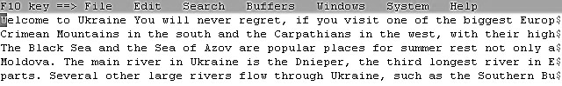
Рис. 3.9. Вікно редактора Jed з відкритим для редагування файлом

Зокрема, для видалення символу в Jed використовується тільки клавіша Backspace – при натисканні кнопки Delete редактор не реагує. Якщо ж запустити програму без назви файлу, який потрібно відредагувати, то завантажити його через меню не вийде – потрібно тільки вводити його в ручному режимі.
Однак у цього редактора є й позитивні риси: він дозволяє одночасно працювати з декількома файлами, підтримує режими підсвічування програмного коду і т. д. Деякі досвідчені користувачі називають Jed полегшеним редактором Emacs, і у цьому є певна доля правди. Принаймні у них схожі клавіатурні комбінації.

3.3.3. Редактор Joe
Joe – це консольний текстовий редактор, який керується за допомогою клавіатурних комбінацій. Його основна особливість полягає у багатогранності, оскільки він вміє маскуватися під інші аналогічні програми. Наприклад, для запуску редактора в emacs-режимі варто скористатися командою jmacs
Вікно редактора Joe зображено на рис. 3.10.

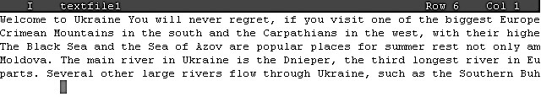
Рис. 3.10. Вікно редактора Joe з відкритим для редагування файлом

Незважаючи на зовнішню простоту, редактор Joe має багато можливостей, зокрема одночасна робота з декількома файлами, автодоповнення, підсвічування синтаксису програмного коду, він надзвичайно багатий різними опціями і навіть має власну макромову. Недолік цього редактора є традиційний – витрачання часу на його налаштування для одноразового редагування декількох файлів є недоцільним.

3.3.4. Редактор Mcedit
Mcedit є простий текстовий редактор, який вбудований у файловий менеджер Midnight Commander. Проте його можна використовувати для самостійного застосування.
На рис. 3.11 представлене вікно редактора Mcedit.

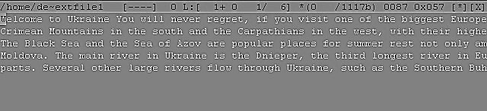
Рис. 3.11. Вікно редактора Mcedit з відкритим для редагування файлом

Найголовнішою перевагою цього редактора є те, що для виконання найпростіших операцій користувачеві непотрібно читати документацію. Усе інтуїтивно зрозуміло, а коротку довідку щодо необхідних функціональних клавіш можна побачити у нижній частині екрана. Також редактор Mcedit має налаштування, за якими можна задати деякі важливі параметри.
Mcedit – найкращий редактор для нечастого застосування, коли треба виправити буквально декілька рядків у будь-якому файлі конфігурації, однак використовувати його для чогось більш складного недоцільно.
Окрім консольних текстових редакторів існують також багато текстових редакторів для різних графічних оболонок Linux, найбільш застосовувані з яких будуть розглянуті в наступних розділах.

